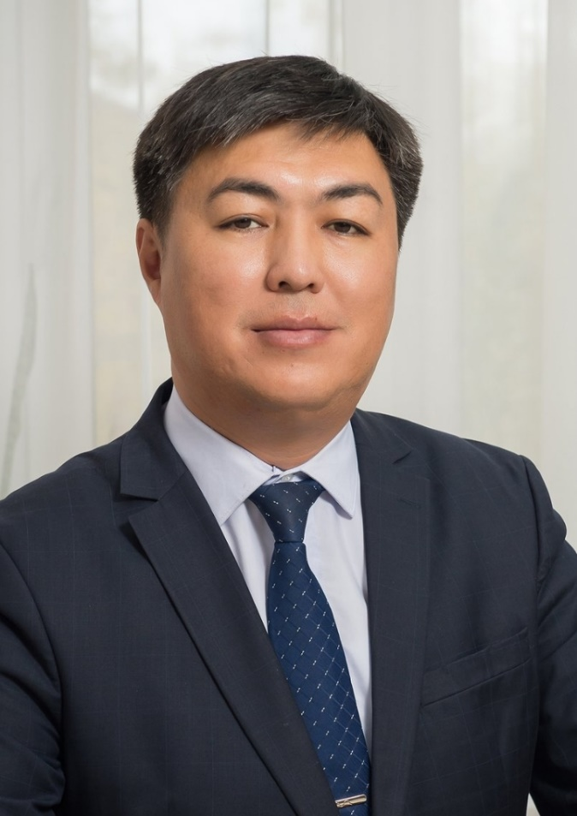
ТАКИШЕВ ДАРХАН ЖАНБОЛАТОВИЧ
директор КГУ «Гимназия №1»
ОО г.Темиртау УО Карагандинской обл.
8 775 431 6411
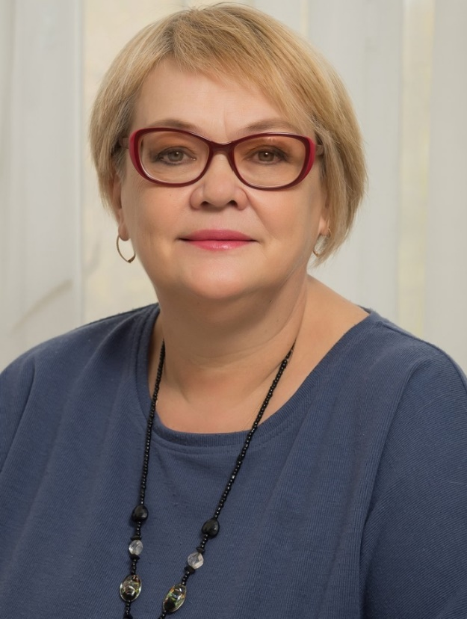

КОЗЛОВА ЕЛЕНА ИВАНОВНА
заместитель директора
по воспитательной работе
8 701 177 6753

